**Pengaruh Pelatihan Terhadap Kinerja Karyawan**

**Di PT. Bank Perkreditan Rakyat**

**Solok Sakato**

**Zuraedah Indah1), Iljasmadi2)**

1,2 Sekolah Tinggi Ilmu Ekonomi EL Hakim

[zuraedahindah@gmail.com](mailto:zuraedahindah@gmail.com)

***ABSTRACT***

*Problems that exist in PT Bank Perkreditan Rakyat Solok Sakato is lack of motivation, as well as the lack of employee working ability is suspected to be the cause of low employee performance. This study aims to determine the effect of Training on Employee Performance at PT. Bank Perkreditan Rakyat (BPR) Solok Sakato. Population in this research is all employees of PT. Bank Perkreditan Rakyat (BPR) Solok Sakato. This research was conducted on September to October 2017 which amounted to 18 respondents, all employees are used as sample research, sampling technique using total sampling technique means that the whole population is sampled. The research instrument used questionnaire with Likert Scale model, while the data analysis technique is simple regression. The effect of correlation (R) is 0.463, that is, there is moderate and positive relationship between training to performance and determination coefficient value or R square (R2) 0,215 meaning tha0t training contribution to performance is 0,215 or 21,5% and equal to 78,5%. Impact of training on performance with regression equation Y = 46,591 + 0,407 x It means that every increase of value Training one unit then performance will increase 0,407 unit and vice versa if training value minus one unit then performance will decrease 0,407. Whereas if the value of training is assumed to be zero or absent, then the performance remains at 46,591 units. Training that has been given to employees at PT. Bank Perkreditan Rakyat Solok Sakato, in order to complete the work in each part. Employee performance at PT. People's Credit Bank Solok Sakato, which has been well maintained or further enhanced*

***Keywords:*** *Training, Performance*

**PENDAHULUAN**

Persaingan antar perusahaan semakin gencar dan teknologi yang maju menimbulkan tantangan perusahaan untuk melakukan perubahaan pada berbagai aspek dalam pengelolan perusahaan. Menghadapi perubahan dan persaingan baik pada tingkat lokal maupun nasional, maka karyawan harus beradaptasi atas perubahan dalam teknologi, seperti munculnya teknologi baru atau metode kerja baru di perusahaan. Situasi seperti ini membuat perusahaan membutuhkan sumber daya manusia yang mempunyai pengetahuan, ketrampilan, kemampuan tinggi dan terlatih yang dapat memfokuskan kemampuan mereka pada tugas dan tanggung jawab untuk kepentingan perusahaan. Perusahaan perlu melakukan perencanaan sumber daya manusia dimulai dengan melihat implikasi rencana strategis di perusahaan, baik yang bersifat umum, luas, dan menyeluruh terhadap kebutuhan tenaga kerja.

Menurut Marwansyah (2012:88) “sasaran strategis mempunyai implikasi yang terdiri dari fungsi operasional, produksi, finansial, pemasaran, dan sumber daya manusia”, sehingga perusahaan perlu merencanakan sasaran strategisnya. Menurut Ismail (2010:111) sumber daya manusia merupakan elemen utama organisasi dibandingkan dengan elemen lain seperti modal, teknologi, dan uang sebab manusia itu sendiri yang mengendalikan yang lain. Organisasi yang efektif harus mampu untuk menemukan, mendayagunakan, mempertahankan, dan mengembangkan manusia untuk mencapai hasil yang dicita-citakan (Marwansyah,2012:3).

Dapat disimpulkan bahwa tercapainya tujuan perusahaan sangat ditentukan oleh usaha manusianya, baik dalam kegiatan perencanaan, pengorganisasian, pengarahaan, pengkoordinasian dan pengendalian. Sumber daya manusia di perusahaan berperan sebagai penentu keberhasilan perusahaan untuk mencapai hasil yang dicitacitakan. Salah satu cara untuk mengembangkan kinerja yang dimiliki oleh karyawan di perusahaan adalah diadakannya suatu program pelatihan dimana program yang diterapkan tersebut dibuat sesuai kebutuhan dari perusahaan. Pelatihan adalah proses pembelajaran keterampilan dasar yang dibutuhkan oleh karyawan baru untuk melaksanakan pekerjaan (Dessler 2010:280). Sedangkan menurut Fajar (2013:100), pelatihan adalah proses pembelajaran yang ditujukan kepada karyawan agar pelaksanaan pekerjaan memuaskan. Achmad (2010:163) Pelatihan didefinisikan sebagai usaha untuk meningkatkan atau memperbaiki kinerja karyawan dalam pekerjaannya sekarang dan dalam pekerjaan lain yang terkait dengan yang sekarang dijabatnya, baik secara individu maupun sebagai bagian dari team kerja.

Bernardin (2010:146) menyatakan bahwa pelatihan adalah segala usaha untuk meningkatkan kinerja karyawan pada jabatan yang dipegangnya atau sesuatu yang berhubungan dengan itu. Neo (2011:251) menyebutkan bahwa pelatihan adalah usaha terencana untuk memfasilitasi karyawan dalam pembelajaran pengetahuan, keahlian dan perilaku yang berhubungan dengan pekerjaan. Menurut Hariandja (2002:169), Alasan diterapkannya pelatihan bagi karyawan adalah pegawai yang baru direkrut sering kali belum memahami secara benar bagaimana melakukan pekerjaan, perubahan-perubahan dalam lingkungan kerja dan tenaga kerja, meningkatkan daya saing perusahaan dan memperbaiki produktifitas karyawan, karyawan menyesuaikan dengan peraturan-peraturan yang ada. Sinambela (2011:136), mengemukakan bahwa kinerja pegawai didefinisikan kemampuan pegawai dalam melakukan sesuatu keahlian tertentu. Kinerja pegawai sangatlah perlu, sebab dengan kinerja ini akan diketahui seberapa jauh kemampuan pegawai dalam melaksanakan tugas yang dibebankan kepadanya, sehingga diperlukan penentuan kriteria yang jelas dan tertukur serta ditetapkan secara bersama – sama yang dijadikan sebagai acuan.

Hakim (2006:83) kinerja sebagai hasil kerja yang dicapai oleh individu yang disesuaikan dengan peran atau tugas individu. Bernardin dan Russel(2010:144)kinerja merupakan catatan outcome yang dihasilkan dari fungsi karyawan tertentu atau kegiatan yang dilakukan selama periode waktu tertentu.

Kinerja atau prestasi kerja seorang karyawan pada dasarnya adalah hasil kerja seorang karyawan selama periode tertentu. misalnya standar, target atau sasaran dan kinerja yang telah ditentukan terlebih dahulu dan telah disepakati bersama. Faktor-faktor yang mempengaruhi kinerja karyawan. Diantaranya: disiplin kerja, kepuasan kerja dan motivasi karyawan. Faktor-faktor tersebut hendaknya perlu diperhatikan oleh pimpinan sehingga kinerja karyawan dapat optimal.

Indikator Yang Mempengaruhi Kinerja Karyawan, diantaranya Kuantitas,Kuantitas kerja adalah seberapa lama seorang karyawan bekerja dalam satu harinya. Kuantitas kerja ini dapat dilihat dari kecepatan kerja setiap karyawan itu masing-masing. Yang kedua Keandalan, Keandalan kerja adalah seberapa jauh karyawan mampu melakukan pekerjaannya dengan akurat atau tidak ada kesalahan. Yang ketiga Sikap, Sikap kerja adalah kemampuan individu untuk dapat melaksanakan pekerjaan yang sedang dilakukannya

Kerangka Pemikiran.

**Gambar 1**

**Kerangka Pemikiran**

**Pelatihan (X)**

1. Materi yang dibutuhkan
2. Metode yang digunakan
3. Kemampuan Instruksi Pelatihan
4. Sarana atau prinsip-prinsip pembelajaran
5. Peserta pelatihan
6. Evaluasi pelatihan

**Kinerja (Y)**

1. Kualitas
2. Kuantitas
3. Keandalan
4. Sikap

Hipotesis :

1. Diduga terdapat hubungan pelatihan terhadap kinerja karyawan pada PT. Bank Perkreditan Rakyat (BPR) Solok Sakato
2. Diduga terdapat pengaruh pelatihan terhadap kinerja karyawan pada PT. Bank Perkreditan Rakyat (BPR) Solok Sakato

**METODOLOGI PENELITIAN**

**Jenis Penelitian**

Penelitian ini adalah penelitian lapangan (*field research*), dengan pendekatan kuantitatif deskriptif. yang bersifat deskriptif yaitu untuk mengetahui Pengaruh Pelatihan Terhadap Kinerja Karyawan pada PT. Bank Perkreditan Rakyat (BPR) Solok Sakato**.** Hasil dari penelitian kualitatif adalah deskripsi serta analisis tentang kegiatan, dan juga peristiwa-peristiwa penting. Masukan yang sangat penting untuk menyempurnakan praktik adalah beberapa studi kasus yang dilakukan secara terpisah pada kurun waktu yang berbeda terhadap fokus masalah, kegiatan dan program yang sama. penelitian kualitatif bersifat mendalam dan juga rinci.

**Instrumen Penelitian**

Instrumen untuk mengukur kedua variabel penelitian ini adalah angket dengan menggunakan Skala Likert dengan lima alternatif jawaban yaitu : Sangat Setuju (SS), Setuju (S), Netral (N), Tidak Setuju (ST) dan Sangat Tidak Setuju (STS). Penyusunan instrumen pada masing masing variabel dilakukan dengan langkah-langkah sebagai berikut : 1) pembuatan kisi-kisi instrumen berdasarkan indikator variabel 2) menyusun butir-butir pernyataan yang sesuai dengan indikator-indikator variabel, 3) melakukan analisis rasional untuk melihat kesesuaian dengan indikator serta ketepatan menyusun angket dari segi bahasa dan aspek yang diukur, dan 4) melakukan penguji-cobaan intrumen untuk mengetahui validitas dan reliabilitas instrumen.

**Analisis Instrument Penelitian**

1. **Uji Validitas**

Validitas berasal dari kata *validity* yang mempunyai arti sejauh mana ketepatan dan kecermatan suatu alat ukur dalam melakukan fungsi alat ukurannya atau memberikan hasil ukur yang sesuai dengan maksud yang dilakukan pengukuran tersebut. Pengujian validitas terhadap kuesioner yang digunakan dalam penelitian ini menggunakan rumus statistic (Arikunto, 2002 : 146) sebagai berikut :

$\sum{xy \left(\sum{x}\right) \left(\sum{y}\right)}/n$

*rxy= $$\sqrt{\left\{\sum{x²} \left(\sum{x}\right)²/n\right\}\left\{\sum{y²} \left(\sum{y}²\right)/n\right\}}$$*

Dimana :

rxy = Indeks Kolerasi Product moment

n = Jumlah Responden

x = Skor Item Angket

y = Skor Total Angket

Kriteria uji validitas secara singkat *rule of tumb* adalah 0,3 jika korelasi sudah lebih besar dari 0,3 pernyataan yang dibuat dikategorikan valid (Setiaji 2004 : 59)

1. **Uji Reabilitas**

Pengujian reabilitas ini hanya dilakukan terhadap butir butir yang valid, yang diperoleh melalui uji validitas. Uji reabilitas yaitu uji untuk menunjukkan sejauh mana suatu hasil pengukuran diulangi dua kali atau lebih, dengan menggunakan rumus *Koefisien Reabilitas instrumen*. (Arikunto, 2002 : 171) sebagai berikut :

$r_{11}$ = $\left[\frac{k}{k-1}\right]-\left[1-\frac{\sum{σ\begin{matrix}2 \\ b\end{matrix}}}{σ\begin{matrix}2 \\ 1\end{matrix}}\right]$

Dimana :

$r_{11}$ = Koefisien Reabilitas Instrumen */ Alpha Cronbach*

$k$ = Banyaknya butir pertanyaan atau banyaknya soal

$\sum{σ\begin{matrix}2 \\ b \end{matrix}}$ = jumlah varians butir

$σ\begin{matrix}2 \\ 1\end{matrix}$ = $Varians total$

Jika *Cronbach Alpha ($α)>$ 0,6* maka reabilitas pertanyaan bisa diterima (Setiaji, 2004:59)

1. **Uji Hipotesis**

Hasil penelitian akan dianalisis dan diangkakan yang dinilai dengan regresi sederhana dan korelasi.

Analisis Regresi Sederhana

Regresi adalah persamaan yang menganalisis hubungan sebab akibat antara dua variable atau lebih. Untuk mengetahui seberapa besar pengaruh pelatihan terhadap kinerja karyawan. Maka digunakan rumus Regresi Sederhana sebagai berikut (Setiadi, 2003:97)

Persamaan regresi nya :

Y = a + bx

Dimana :

a = Intercept (Titik Potong kurva terhadap sumbu Y)

b = Kemiringan *Slope* kurva linier

Y = Pelatihan

X = Kinerja

Keterangan :

a = Menggambarkan besarnya variabel tak bebas bila variabel bebas tidak mempunyai nilai Y jika x = 0 y merupakan variabel yang diperkirakan.

b = Koefisien regresi menggambarkan besarnya variabel tak bebas bertambah atau berkurang. Jadi nilai b menunjukkan siap atau kemiringan kurva nya. dimana nilai a dan nilai b di persamaan regresi dapat dihitung dengan rumus sebagai berikut :

$α$ = $\left(\sum{y}\right) -b\left(\sum{x}\right)$*b* = $n\left(\sum{xy}\right) -\left(\sum{x}\right).\left(\sum{y}\right)$

*n n $2^{2}$ $\left(\sum{x}\right)²$*

**HASIL DAN PEMBAHASAN**

**Analisis Data**

1. **Uji Instrumen Penelitian**
   1. **Uji Validitas**

Uji validitas ini ditunjukkan untuk memperoleh kevalitan dengan cara mengorelasikan skor setiap butir dengan skor total yang merupakan jumlah tiap skor butir. Menurut Masrun dalam Sugiyono (2001:106) item yang mempunyai korelasi positif dengan kriterium (skor total) serta korelasi nya yang tinggi, menunjukkan bawa item tersebut mempunyai validitas yang tinggi pula. Biasanya syarat minimum untuk dianggap memenuhi syarat adalah r = 0,3 Jadi kalau korelasi antara butir dengan skor total kurang dari, maka butir dalam instrumen tersebut dinyatakan tidak valid.

Hasil olahan validitas secara manual berdasarkan instrumen pertanyaan yang mengukur masing-masing variabel pelatihan adalah sebagai berikut:

**Tabel 1**

**Hasil Uji Validitas Pelatihan**

|  |  |  |
| --- | --- | --- |
| **Pernyataan** | **Hasil** | **Keterangan** |
| 1. | 0.368 | Valid |
| 2. | 0.329 | Valid |
| 3. | 0.563 | Valid |
| 4. | 0.329 | Valid |
| 5. | 0.850 | Valid |
| 6. | 0.550 | Valid |
| 7. | 0.748 | Valid |
| 8. | 0.658 | Valid |
| 9. | 0.589 | Valid |
| 10. | 0.601 | Valid |
| 11. | 0.850 | Valid |
| 12. | 0.386 | Valid |
| 13. | 0.850 | Valid |
| 14. | 0.850 | Valid |
| 15. | 0.658 | Valid |
| 16. | 0.340 | Valid |
| 17. | 0.850 | Valid |
| 18. | 0.349 | Valid |

*Sumber: Hasil Pengolahan Data Statistik Tahun 2017*

Hasil olahan validitas secara manual berdasarkan instrumen pertanyaan yang mengukur masing-masing variabel kinerja adalah sebagai berikut

**Tabel 2**

**Hasil Validitas Kinerja**

|  |  |  |
| --- | --- | --- |
| **Pernyataan** | **Hasil** | **Keterangan** |
| 1. | 0.370 | Valid |
| 2. | 0.438 | Valid |
| 3. | 0.763 | Valid |
| 4. | 0.763 | Valid |
| 5. | 0.458 | Valid |
| 6. | 0.690 | Valid |
| 7. | 0.763 | Valid |
| 8. | 0.626 | Valid |
| 9. | 0.657 | Valid |
| 10. | 0.370 | Valid |
| 11. | 0.568 | Valid |
| 12. | 0.568 | Valid |
| 13. | 0.698 | Valid |
| 14. | 0.381 | Valid |
| 15. | 0.370 | Valid |
| 16. | 0.453 | Valid |
| 17. | 0.370 | Valid |
| 18. | 0.508 | Valid |

*Sumber Hasil Pengolahan Data Statistik Tahun 2017*

Berdasarkan variabel Kinerja berdasarkan pernyataan yang diajukan memiliki hasil yang valid untuk keseluruhan pernyataan tersebut.

* 1. **Uji Reliabilitas**

Pengujian reliabilitas instrumen dilakukan untuk mengetahui keandalan kuesioner sejauh mana keandalan dari kuesioner tersebut dihitung secara manual pernyataan dinyatakan reliabel jika memberikan nilai *Cronbach Alpha*>0.60 (Nunnally dalam Ghozali, 2005).

* 1. Pelatihan

Berdasarkan pengolahan data secara manual *(Lampiran 5)* untuk variabel pelatihan hasil reliabilitasnya adalah sebagai berikut:

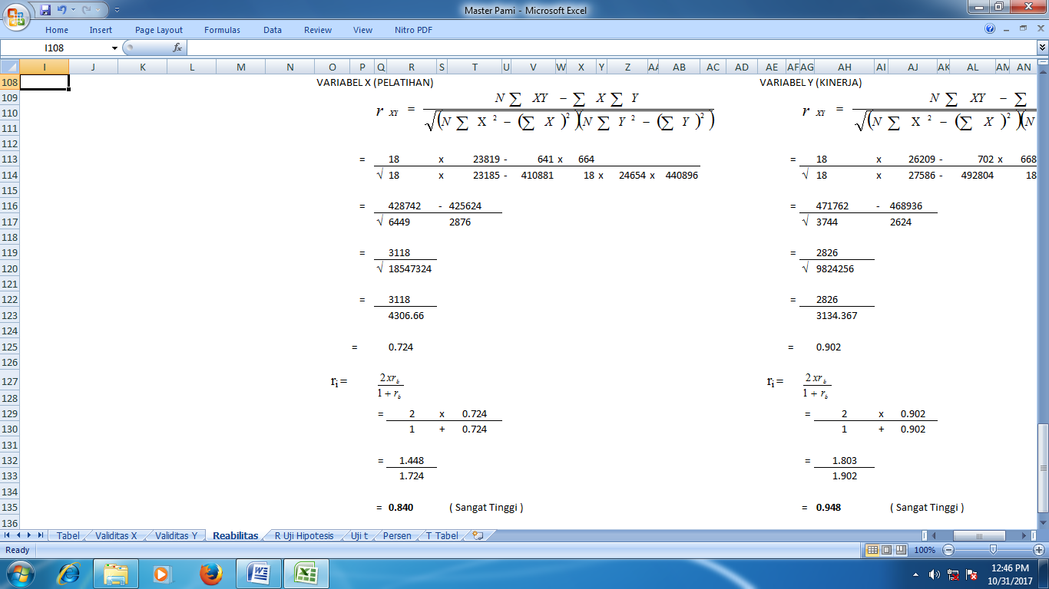

* 1. Kinerja

Berdasarkan pengolahan data secara manual *(Lampiran 6)* untuk variabel kinerja hasil reliabilitasnya adalah sebagai berikut:

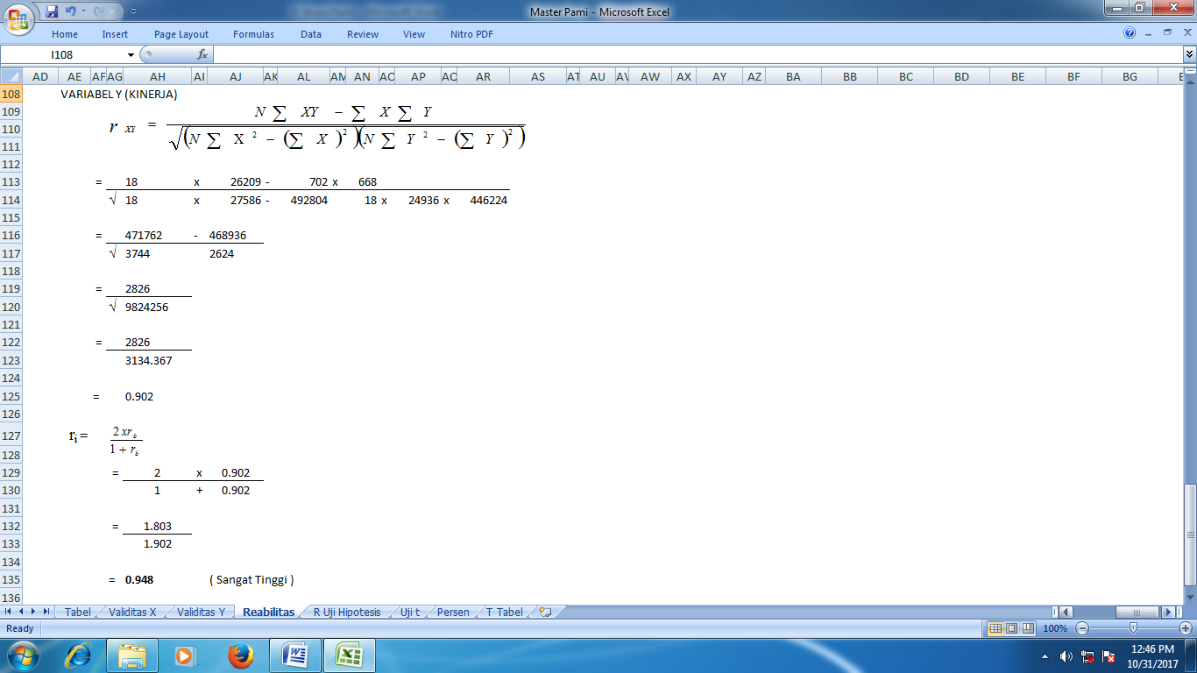

Pernyataan dinyatakan reliabel handal jika nilai *Cronbach Alpha*>0.60 hasil pengolahan data diatas menunjukkan bahwa semua variabel dalam penelitian ini reliabel, artinya seluruh kuesioner yang digunakan handal untuk menjadi instrumen penelitian.

1. **Uji Regresi, Korelasi dan Determinasi**

**Regresi**

Berdasarkan hipotesis yang diajukan dalam penelitian ini yaitu Diduga Terdapat Pengaruh Pelatihan terhadap Kinerja di PT. Bank Perkreditan Rakyat Solok Sakato. Dibawah ini akan disajikan hasil analisis dengan menggunakan model regresi sederhana sebagai berikut :

Untuk menguji hipotesis yaitu terdapat pengaruh Pelatihan terhadap Kinerja, maka uji hipotesis yang digunakan adalah secara parsial, dengan persamaan regresi sederhana yaitu Y = a + b x dan hasilnya dapat dilihat sebagai berikut:



Berdasarkan hasil pengolahan data secara manual maka diperoleh persamaan regresi sederhana adalah **Y= 46,591 + 0,407 x** Artinya adalah setiap adanya kenaikan nilai Pelatihan satu satuan maka kinerja akan meningkat 0,407 satuan dan sebaliknya apabila nilai pelatihan dikurangi satu satuan maka kinerja akan berkurang 0,407. Sedangkan bila nilai pelatihan di asumsikan nol atau tidak ada, maka kinerja tetap sebesar 46,591 satuan.

**Koefisien Korelasi dan Koefisien Determinasi**

Dari pengujian tersebut dapat diketahui bahwa koefisien korelasi dan koefisien determinasi dapat dilihat pada rumus berikut :

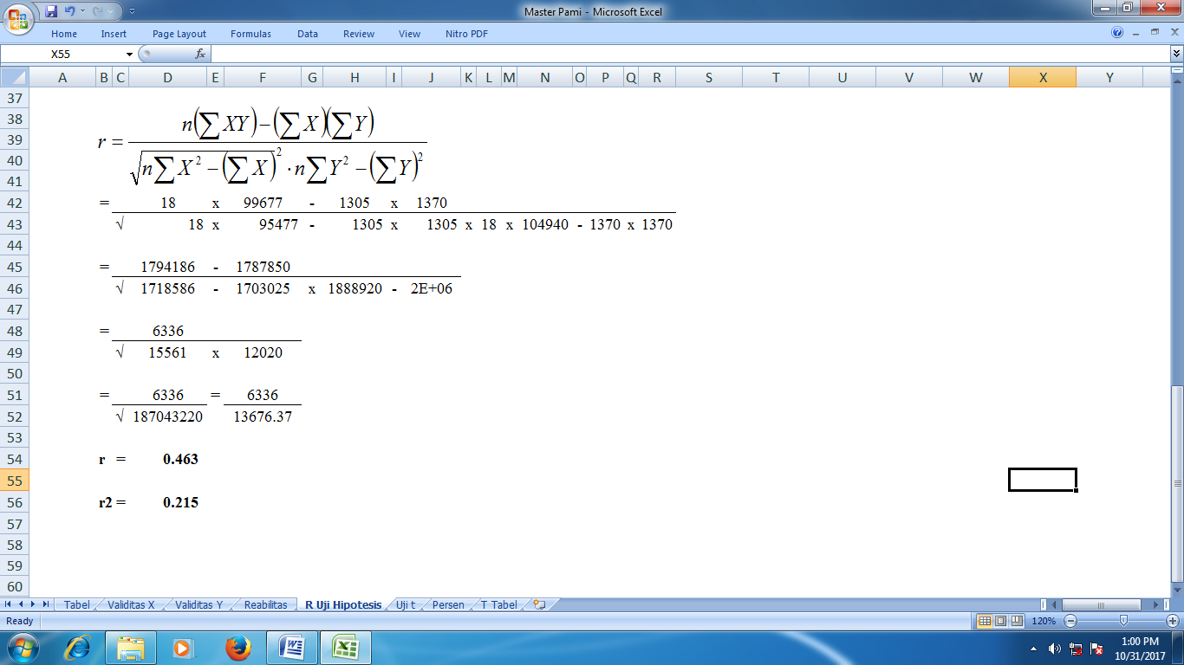

Berdasarkan pengolahan data diatas diperoleh bahwa koefisien korelasi (R) adalah 0,463 yaitu terdapat hubungan sedang dan positif antara pelatihan terhadap kinerja dan nilai koefisien determinasi atau R square (R2) 0,215 yang berarti bahwa kontribusi pelatihan terhadap kinerja adalah sebesar 0,215 atau 21,5 % dan sebesar 78,5 % dipengaruhi oleh variabel lain yang tidak termasuk dalam penelitian ini

**Uji Hipotesis**

Untuk nilai t hitung setelah dilakukan pembahasan *(Lampiran 7)* antara variabel pelatihan terhadap kinerja sebesar 2,091 sedangkan nilai t tabel 1,753, ternyata nilai t hitung 2,091 > nilai t tabel 1,753 berarti Pelatihan berpengaruh signifikan terhadap kinerja karyawan di PT. Bank Perkreditan Rakyat Solok Sakato.

**KESIMPULAN**

* 1. Hubungan pelatihan terhadap kinerja pada PT Bank BPR Solok Sakato dengan koefisien korelasi (R) adalah 0,463, artinya terdapat hubungan sedang dan positif antara pelatihan terhadap kinerja karyawan pada PT Bank BPR Solok Sakato
  2. Pengaruh pelatihan terhadap kinerja pada PT Bank BPR Solok Sakato dengan nilai koefisien determinasi atau R square (R2) 0,215 yang berarti bahwa kontribusi pelatihan terhadap kinerja adalah sebesar 0,215 atau 21,5 % dan sebesar 78,5 % dipengaruhi oleh variabel lain.

**UCAPAN TERIMA KASIH**

Peneliti ingin menyampaikan terima kasih kepada pihak-pihak yang telah memberikan dukungan dan motivasi dalam pelaksanaan penelitian ini. Penghargaan serta ucapan terima kasih PT Bank BPR Solok Sakato. Sehingga memudahkan peneliti untuk mengumpulkan data sesuai dengan data yang peneliti perlukan. Penghargaan dan terima kasih juga peneliti sampaikan kepada Sekolah Tinggi Ilmu Ekonomi EL Hakim, yang telah mengizinkan dan memberikan tugas kepada peneliti untuk melaksanakan penelitian ini.

**DAFTAR PUSTAKA**

Bernardin, H.John and Russel. 2010. Human Resource Management. New York: McGraw-Hill

Dessler, Gary. 2010. ManajemenSumber Daya Manusia. Edisi Kesepuluh. Jakarta Barat. PT Indeks Fajar

Dona, E. (2016). [Pengaruh Perencanaan, Prosedur Dan Pengawasan dan Komitmen Organisasi Dalam Pelaksanaan Anggaran Terhadap Kinerja Pegawai Dinas Pekerjaan Umum Kota Pariaman](javascript:void(0)). Jurnal Riset Manajemen dan Akuntansi (Jurmak), 23-35.

Dona, E. (2018). [Analisis Motivasi Kerja Ditinjau Dari Lingkungan Kerja Kasus Karyawan LBPP Lia Payakumbuh](javascript:void(0)). Jurnal KBP.

Hakim, Abdul. 2006. Analisis Pengaruh Motivasi, Komitmen Organisasi Dan Iklim Organisasi Terhadap Kinerja Pegawai Pada Dinas Perhubungan Dan Telekomunikasi Provinsi Jawa Tengah. JRBI. Vol 2. No 2. Hal: 165- 180.

Hariandja, Marihot Tua Efendi. 2002. Manajemen Sumber Daya Manusia. Edisi Pertama. Jakarta.

Ismail, Hj. Iriani. Dr. 2010. Manajemen Sumber Daya Manusia. Edisi Pertama. Malang. Lembaga Penerbitan Fakultas Pertanian Universitas Brawijaya Malang

Marwansyah. 2012. Manajemen Sumber Daya Manusia. Edisi kedua. Bandung. Alfabeta

Putra, RY. Marlius, D. (2019).  [Pengaruh Pendidikan, Pengalaman Kerja dan Etos Kerja Terhadap Kinerja Pegawai Di KPN Batur](https://scholar.google.co.id/scholar?oi=bibs&cluster=5287147086031295135&btnI=1&hl=en). Academic Conference For Management 2.

Sinambela, Lijan Poltak. 2012. Kinerja Pegawai. Edisi Pertama. Yogyakarta. Graha Ilmu.